19.05 русский язык 2 класс
Тема: Письмо как один из видов текста, требования к его написанию.
Доброе утро! Прочитайте что такое письмо. Запомните.
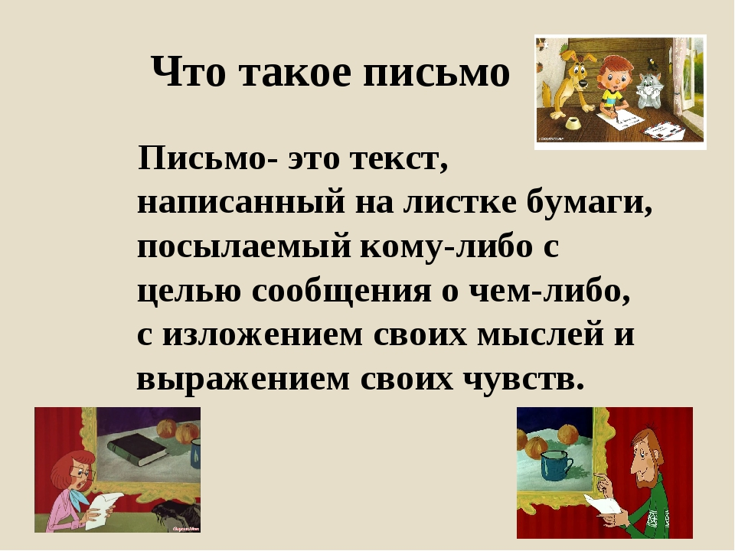

Как пишут письма прочитайте стр 136 профессора Самоварова.
Упражнение 186 устно
Письменно выполняем упражнения 187 стр.136, 188 стр. 137

